台州市书生中学 2016学年第二学期 第一次月考高一数学试卷
命题人：王光区 解题人：聂祖浥 2017. 3
（满分：100分 考试时间：120 分钟）
- 选择题：本大题共10小题，每小题3 分，共30分.
1．sin 10°cos 50°＋cos 10°sin 50°的值等于 ( )
A． B． C． D．
2. 数列的第项是 （ ）
A． B． C． D．
3．△ABC中，则 ( )
A． B． C． D．
4．若，，则等于 ( )
A． B． C． D．
5．若0＜α＜$\frac{π}{2}$＜β＜π，且cos β＝－$\frac{1}{3}$，sin(α＋β)＝$\frac{7}{9}$，则sin α 的值是 ( )
A．$\frac{1}{\text{27}}$ B．$\frac{1}{3}$ C．$\frac{5}{\text{27}}$ D．$\frac{\text{23}}{\text{27}}$
6．△ABC中，角A，B，C所对的边分别为a，b，c，若，则△ABC为 ( )
A. 钝角三角形 B. 直角三角形 C. 锐角三角形 D. 等边三角形

7．已知△ABC的角A，B，C所对的边分别为a，b，c，∠C＝90°，则的取值范围是
A． B． C． D． ( )
8．若则等于 （ ）
A． B． C． D．
9．△ABC中，已知，如果△ABC 有两组解，则的取值范围是( )
A． B． C． D.

10．关于x的方程在内有实数根，则的取值范是( )
A. B. C. D.

- 填空题: 本大题共7小题，每小题3 分，共21分.
11．已知函数fWWW.ziyuanku.com(x)＝sin＋2sin²(x∈R)，则函数的最小正周期是 .
12. 已知数列满足则 .
13. 在中，内角所对的边分别是若，则 的面积是 .
14．已知函数f(x)＝(sin x＋cos x)－|sin x－cos x|，则f(x)的值域是 ．
15．已知向量，向量＝($\sqrt{3}$，－1)，则的最大值是
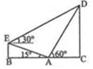
16. 化简： .
17．某中学举行升旗仪式，在坡度为的看台点和看台的坡脚点，
分别测得旗杆顶部的仰角分别为和，量的看台坡脚点到
点在水平线$来&源：ziyuanku.com上的射影点的距离为，则旗杆的高的长是 ______ m．

三、解答题：本大题共5小题，第18题9分，其余4题均为10分共49分.
18．已知，且.
（1）求的值；
（2）求的值.

- 在中，分别为内角所对的边，且.
（1）求角的大小；
（2）若为锐角， 求的值.

Ziyuanku.com
20.2008年2月26日，中国海军三艘舰艇从海南省三亚启航赴亚丁湾、索马里海域执行首次护航任务，这是我国15世纪后最大远征．参与此次护航任务的舰艇有169“武汉”号导弹驱逐舰、171“海口”号导弹驱逐舰、887“微山湖”号综合补给舰．假设护航编队在索马里海域执行护航任务时（如图），海中有一小岛，周围海里内有暗礁．军舰从地出发由西向东航行，望见小岛在北偏东，航行海里到达处，望见小岛在北偏东．若此舰不改变航行的方向继续前进，问此舰有没有触礁的危险？
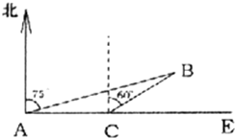
Ziyuanku.com

21．已知函数
求：（1）函数的最小正周期和单调增区间；
（2）函数在区间上的值域.

22．在中，分别为内角所对的边，且满足.
（1）求角的大小；
（2）若，在边上分别取两点，将沿直线翻折，使顶点
正好落在边上，求线段长度的最小值.
资*源%库

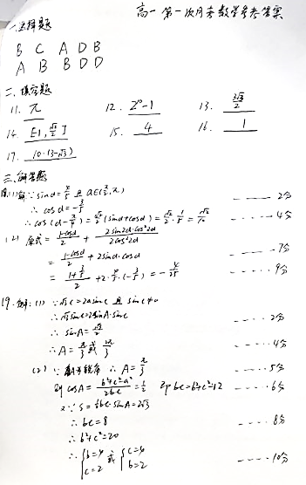
ziyuanku.com

ziyuanku.com

